**Предлагает**

**Рождественский тур « Каникулы в Минске»**

**Республика Беларусь!**

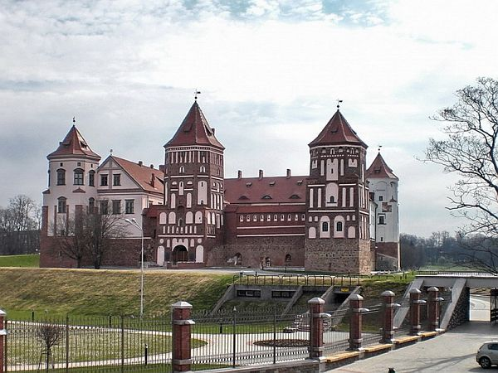**4 дня / 3 ночи 04.01 - 07.01.17 г.**

**В программе тура бо­га­тая куль­тур­ная и раз­вле­ка­тель­ная про­грам­ма:**

— Экс­кур­сия по нарядному Мин­ску, кон­церт ка­мер­ной му­зы­ки в ста­рин­ной Ра­ту­ше.

— экскурсия с осмотром ве­ли­че­ствен­но­го средневекового Мирского зам­ка,

— экскурсия с посещением изыс­кан­но­го двор­ца XVI ве­ка в Не­сви­же,

— приключения в "жи­вом" музее Ду­дутки

**Стоимость тура: 15200 руб. –** (при группе 15-20 школьников + 2 взрослых б/п)

**В стоимость тура входит:**

Проживание в отеле в центре города (номер 2-х местный стандарт), стреча+проводы,

питание – завтраки шв. стол + обеды в кафе города ежедневно, экскурсионная программа, трансфер по программе (все экскурсии на туристических автобусах)

**ДОПОЛНИТЕЛЬНО ОПЛАЧИВАЕТСЯ:**

Ж/Д проезд: Екатеринбург – Минск - Екатеринбург, проезд на общественном транспорте

**В Минске за доп. плату возможно:**

Посещение Национального художественного музея – 150 р (шк.), 300 р (взр.)

Посещение аквапарка «Лебяжий»: 180 минут – 700 р (шк. до 17 лет), 900 р (взр.)

Посещение музея карет – 100 р (шк.), 200 р (взр.)

Посещение литературного музея Янки Купалы – 150 р (шк.), 250 р (взр.)

**-----------------------------------------------------------------------------------------------------------------**

**Контактный тел. 89122470 553 Е-mail: niva_boss@ mail.ru. www. niva-tur.ru**